Карпенко Маргарита, АС-56

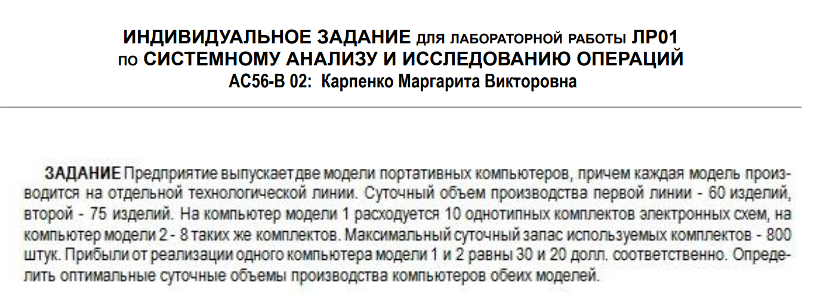

*Переменные*х1 – оптимальный суточный объём производства компьютеров модели 1  
х2 –оптимальный суточный объём производства компьютеров модели 2

*Целевая функция*Оптимальные суточные объёмы производства компьютеров обеих моделей  
30х1 + 20х2 –> максимальная прибыль  
  
30х1 – выручка от производства компьютеров модели 1  
20х2 - выручка от производства компьютеров модели 2

*Ограничения*ограничения на ресурсы  
10х1 +8х2 ≤ 800  
ограничения на переменные  
х1 ≤ 60  
х2 ≤ 75

